**需求分析文档**

**软件名称**：算一算

**团队**：发际线和我做对

**团队成员**：陈伽宇，吴易佳，顾洋洋，陈佩沛，门宇洋，王彬霄，李京珊。

**时间**：2021.11.16

**可行性分析**：

**需求对象**：针对1~6年级学生

**功能需求分析：**

|  |  |  |  |
| --- | --- | --- | --- |
| 功能需求分析表 | | | |
| 模块 | 功能 | 功能描述 | 优先级 |
| 生成题目 | 选择题目类型 |  |  |
| 选择题目数量 |  |  |
| 在线练题 | 在线进行答题练题 |  |
| 打印题目 | 生成pdf，打印浏览 |  |
| 保存模板 | 可选择保存到QQ或微信 |  |
|  |  |  |  |
| 在线判题 | 接受用户输入答案 |  |  |
| 判断真误 |  |  |
|  |  |  |  |
|  |  |  |  |
|  |  |  |  |
| 错题整理 | 保存每次的错题 |  |  |
|  |  |  |  |
| 闯关模式 | 以游戏模式答题 |  |  |
|  |  |  |  |
|  |  |  |  |
|  |  |  |  |
|  |  |  |  |
|  |  |  |  |
|  |  |  |  |

**界面功能**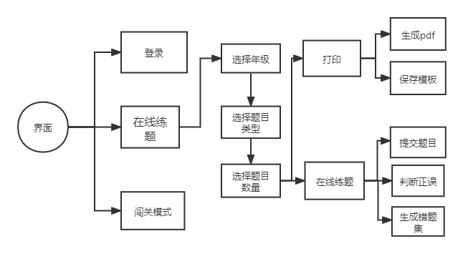

**题目类型**

一、**一年级**

1、100以内加法

1. 连加连减
2. 求未知加数
3. 运算式比较大小
4. **二年级**
5. 乘加乘减
6. 1000以内加减法
7. 混合运算
8. 除法初步认识
9. **三年级**

1、100以内乘法

1. 简单的分数加减法
2. 含括号的两步混合运算
3. 不含括号的两步混合运算
4. **四年级**
5. 乘法分配律
6. 乘法交换律结合律
7. 两，三位数除以两位数
8. 加法交换律结合律
9. 不含括号两步混合运算
10. 含括号两步混合运算
11. **五年级**
12. 求最大公因数
13. 异分母分数加减法
14. 分数加减混合运算
15. 约分
16. 求最小公倍数
17. **六年级**
18. 分数与整数相乘
19. 分数四则运算
20. 一个数除以分数
21. 分数除以整数
22. 分数与分数相乘